Włocławek 24 maj 2020

TEMAT: |  | PRZEBUDOWA DROGI GMINNEJ NR 170634 C UL. ROLNEJ
STADIUM DOKUMENTACJI: |  | PROJEKT BUDOWLANY
BRANŻA: |  | DROGOWA
ZAWARTOŚĆ OPRACOWANIA |  | OPIS TECHNICZNY  CZĘŚĆ FORMALNO - PRAWNA  CZĘŚĆ RYSUNKOWA
LOKALIZACJA |  | WOJEWÓDZTWO KUJAWSKO-POMORSKIE POWIAT LIPNOWSKI
ZLECENIODAWCA: |  | GMINA LIPNO
UL. MICKIEWICZA 29
87-600 LIPNO
BRANŻA | DROGOWA
PROJEKTANT | mgr inż. Piotr PRZYBYLSKI  uprawnienia budowlane do projektowania bez ograniczeń w specjalności drogowej NR: KUP /0046/POOD/04
Właściciel : mgr inż. Piotr Przybylski
NIP 888-163-05-14 REGON 910285395
ING BANK ŚLĄSKI 96 1050 1979 1000 022 9590 5448
ADRES 87-800 Włocławek ul. Zimowa 18
Mobile 0 - 607 542 – 675 MAIL. motyles@wp.pl

SPIS TREŚCI
- Spis treści str. 2
- Oświadczenie projektanta str. 3
- Opis techniczny str. 4
- Załączniki formalno – prawne str.10
- Uprawnienia projektanta
- Zaświadczenie o członkostwie projektanta w Izbie Inżynierów Budownictwa
- Część rysunkowa str. 13
- Orientacja rysunek nr 1
- Zagospodarowanie terenu rysunek nr 2
- Plan sytuacyjny rysunek nr 3
- Przekrój konstrukcyjny rysunek nr 4

OŚWIADCZENIE PROJEKTANTA

Inwestycja pn: PRZEBUDOWA DROGI GMINNEJ NR 170634 C UL. ROLNEJ

Adres inwestycji: Województwo Kujawsko-Pomorskie Powiat Lipnowski.

Inwestor: Gmina Lipno
Ul. Mickiewicza 29
87-600 Lipno

Oświadczam, iż projekt budowlany został sporządzony zgodnie z obowiązującymi przepisami oraz zasadami wiedzy technicznej.

Projektant: mgr inż. Piotr Przybylski
upr. nr KUP/0064/POOD/04

Data opracowania: Włocławek 24 maja 2020r.

wymóg art 20 ust 4 Ustawy z dnia 07.07.1994 roku – Prawo Budowlane ( Dz.U.2019 r., poz. 1186 z późn. zm.)

OPIS TECHNICZNY

OPIS TECHNICZNY
do projektu budowlanego na:
PRZEBUDOWA DROGI GMINNEJ NR 170634 C UL. ROLNEJ

1. PODSTAWA OPRACOWANIA
- Mapa do celów projektowych w skali 1:5000;
- Uzgodnienia z Zarządcą Drogi;
- Pomiary uzupełniające sytuacyjno-wysokościowe wykonane przez geodetę;
- Rozpoznanie trasy i podłoża projektowanego odcinka w terenie przez projektanta;
- Rozporządzenie Ministra Transportu i Gospodarki Morskiej z dnia 2 marca 1999 r. w sprawie warunków technicznych, jakim powinny odpowiadać drogi publiczne i ich usytuowanie. (Dz. U. 43 poz. 430 z 14 maja 1999r).

2. PRZEDMIOT I ZAKRES OPRACOWANIA
Przedmiotem opracowania jest projekt mający na celu wykonanie nawierzchni jezdni.
Zakres opracowania obejmuje:
- Wykonanie nawierzchni w technologii jednowarstwowej z mieszanki mineralno- bitumicznej;
- Wykonanie poboczy umocnionych po każdej ze stron.

3. ISTNIEJĄCY STAN ZAGOSPODAROWANIA TERENU
3.1 Lokalizacja inwestycji
Projektowana inwestycja zlokalizowana jest w miejscowości Lipno Wieś II i Lipno ul. Rolną.
Pas drogowy odcinka drogi gminnej stanowi działki 262/1, 326/6, 275/2, obręb Lipno Wieś II. I działka 1611/15,Obręb 9 miasto Lipno
Istniejąca droga w miejscowości Lipno Wieś II posiada nawierzchnię nieulepszoną, bez uregulowanych poboczy.
3.2 Ukształtowanie terenu
Teren objęty opracowaniem jest zurbanizowany. Wzdłuż drogi zlokalizowane są domy mieszkalne.
Na terenie objętym opracowaniem nie występuje zadrzewienie kolidujące z przebudową.
3.3 Istniejące uzbrojenie
Na odcinku drogi objętym remontem nie zlokalizowano żadnej kolidującej infrastruktury. Na całej długości występowania kabli telekomunikacyjnych należy wykonać rury ochronne, dwudzielne Arotta. Występujące skrzynki zasów należy wyregulować do poziomu nawierzchni
4. ROZWIĄZANIA PROJEKTOWE
Zgodnie z zakresem opracowania i uzgodnieniami z inwestorem założono:
- Na całym odcinku drogi wykonać nawierzchnię bitumiczną jednowarstwową;
- Na całym odcinku nawierzchnię docelową dla kategorii ruchu odpowiadającej KR1;
- Wykonanie poboczy umocnionych po każdej ze stron.
4.1Droga w przekroju poprzecznym
Projektuje się drogę o szerokości 5,00 mb wraz z obustronnym poboczem gruntowym o szerokości 0,75 m i spadku 6% w pozostałej części drogi. Na omawianej drodze przyjęto dwustronny spadek poprzeczny wartości 2%, za wyjątkiem początkowego jako jednostronnego.
4.2 Rozwiązanie sytuacyjne
Projektowany odcinek drogi o łącznej długości 557,6 mb.
4.3 Projektowana konstrukcja
Zaprojektowano docelową konstrukcję drogi o kategorii ruchu odpowiadającej KR 1
- . Konstrukcja jezdni na odcinku długości 557,6 mb. od km 0+000 do km 0+557,6
- Warstwa z AC 11W wg WT2 2010r średnio 100 kg/m²;
- Podbudowa zasadnicza z mieszanki niezwiązanej z kruszywa łamanego stabilizowanego mechanicznie 0/31,5 wg WT 4 2010r E₂ ≥180Mpa I_{0≤}2,2;
- Warstwa odsączająca wykonana z pospółki o WSP wodoprzp. K₁₀ 8 m/d i I_{s}≥1,0;
- Sprofilowane i zagęszczone podłoże gruntowe G-1 E₂ ≥120Mpa I_{s}≥1,0.
4.4 Rozwiązania wysokościowe, droga w przekroju podłużnym.
Przebieg drogi zaprojektowano po istniejącym przebiegu terenu z uwzględnieniem mechanicznego wyprofilowania istniejącej drogi uwzględniając dowiązanie do przyległego terenu.
4.5 Odwodnienie:
Odwodnienie zrealizowano za pomocą spadków poprzecznych oraz podłużnych drogi. Rozwiązania projektowe nie powodują zmian w istniejących stosunkach wodnych.

4.6 Zestawienie charakterystycznych ilości
- Długość drogi – 557,6 mb;
- Powierzchnia jezdni – 2788 m².
5. ROBOTY ZIEMNE
W trakcie prowadzenia robót ziemnych zachować należy szczególną ostrożność w miejscach istniejącego uzbrojenia podziemnego. Sugeruje się by prace te były prowadzone ręcznie.
6. Ogólne wytyczne inwestycji
Wytyczenie robót należy powierzyć uprawnionemu geodecie. W obrębie istniejącego uzbrojenia podziemnego roboty ziemne należy wykonywać ręcznie wykonując przekopy próbne. W czasie realizacji robót należy dokonać odbiorów cząstkowych robót ulegających zakryciu z wpisem do dziennika budowy. Po zakończeniu robót zlecić należy wykonanie geodezyjnej inwentaryzacji powykonawczej. Materiały użyte na budowie winny posiadać świadectwo jakości oraz atest zdrowotny. Wszystkie roboty muszą być wykonywane przez pracowników posiadających odpowiednie kwalifikacje pod stałym nadzorem osoby posiadającej uprawnienia budowlane. O ewentualnym zamiarze dokonania istotnych zmian w projekcie oraz w przypadkach opisanych w opisie technicznym powinien zostać powiadomiony projektant. Jakość robót musi odpowiadać wymaganiom zawartym w opracowaniu „Warunki techniczne wykonania i odbioru robót budowlano-montażowych”. W czasie prowadzenia prac budowlanych obowiązuje przestrzeganie przepisów dotyczących bezpieczeństwa i higieny pracy przy wykonywaniu robót budowlano-montażowych.
7. Informacja BIOZ.
Szczegółowy zakres zamierzenia budowlanego i kolejność ich wykonania przedstawia przedmiar robót.
Na omawianym odcinku roboty prowadzone będą:
- „pod ruchem”, tj. odcinek drogi nie będzie wyłączony z ruchu kołowego.
Główne zagrożenia występujące podczas realizacji robót to:
- Roboty przygotowawcze
- roboty rozbiórkowe
- Roboty nawierzchniowe i konstrukcyjne
- Wykonanie podbudowy
- Transport technologiczny pionowy i poziomy
W celu likwidacji zagrożeń wynikających z prowadzenia robót należy:
  - stosować sprzęt ochrony osobistej
  - wygrodzić strefy bezpiecznej pracy sprzętu mechanicznego
  - ustawić tablice ostrzegawcze
  - zakazany jest transport materiałów nad stanowiskami roboczymi
  - należy dbać o stan nawierzchni dróg
  - stosować tylko sprzęt właściwy do transportu
Podstawowe obowiązki pracowników w zakresie BHP
- przystąpienie do pracy w pełni zdrowia, odzieży ochronnej
- znajomość przepisów i zasad bezpiecznej pracy na budowie, rodzaju wykonanej pracy
- właściwa organizacja, zabezpieczania oraz utrzymania ładu i porządku na stanowisku pracy
- znajomość zasad i warunków bezpiecznej pracy z użyciem maszyn, urządzeń technicznych, sprzętu i narzędzi
- dbałość o stan techniczny narzędzi, kabli i urządzeń elektrycznych
- znajomość telefonów alarmowych
- utrzymanie w czystości pomieszczeń socjalno-bytowych.
Zgodnie z Rozporządzeniem Ministra Infrastruktury z dnia 23.06.03 w sprawie informacji dotyczącej bezpieczeństwa i ochrony zdrowia oraz planu bezpieczeństwa i ochrony zdrowia ( DZ. U. Nr 120 z 2003r. , poz. 1126) w ramach planowanej inwestycji przewiduje się roboty budowlane, których , charakter, organizacji lub miejsce wykonywania stwarzają ryzyko powstania zagrożenia bezpieczeństwa i zdrowia ludzi. W związku z powyższym konieczne jest opracowanie planu BIOZ.

ZAŁĄCZNIKI FORMALNO – PRAWNE

UPRAWNIENIA PROJEKTOWE.

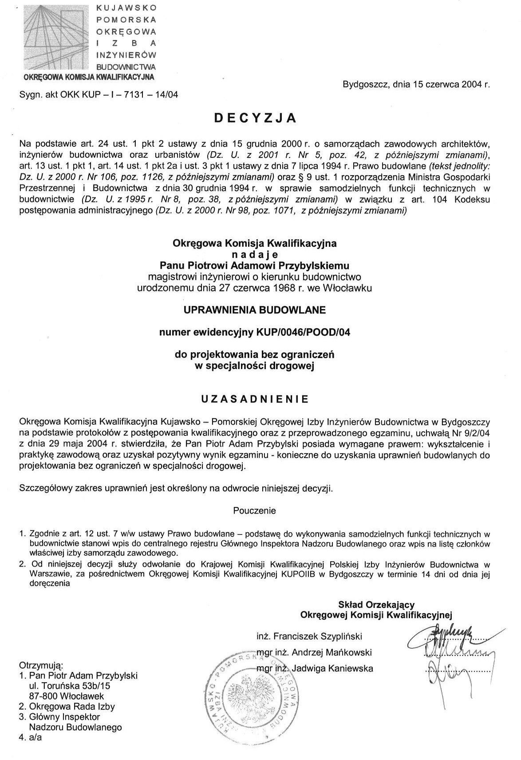

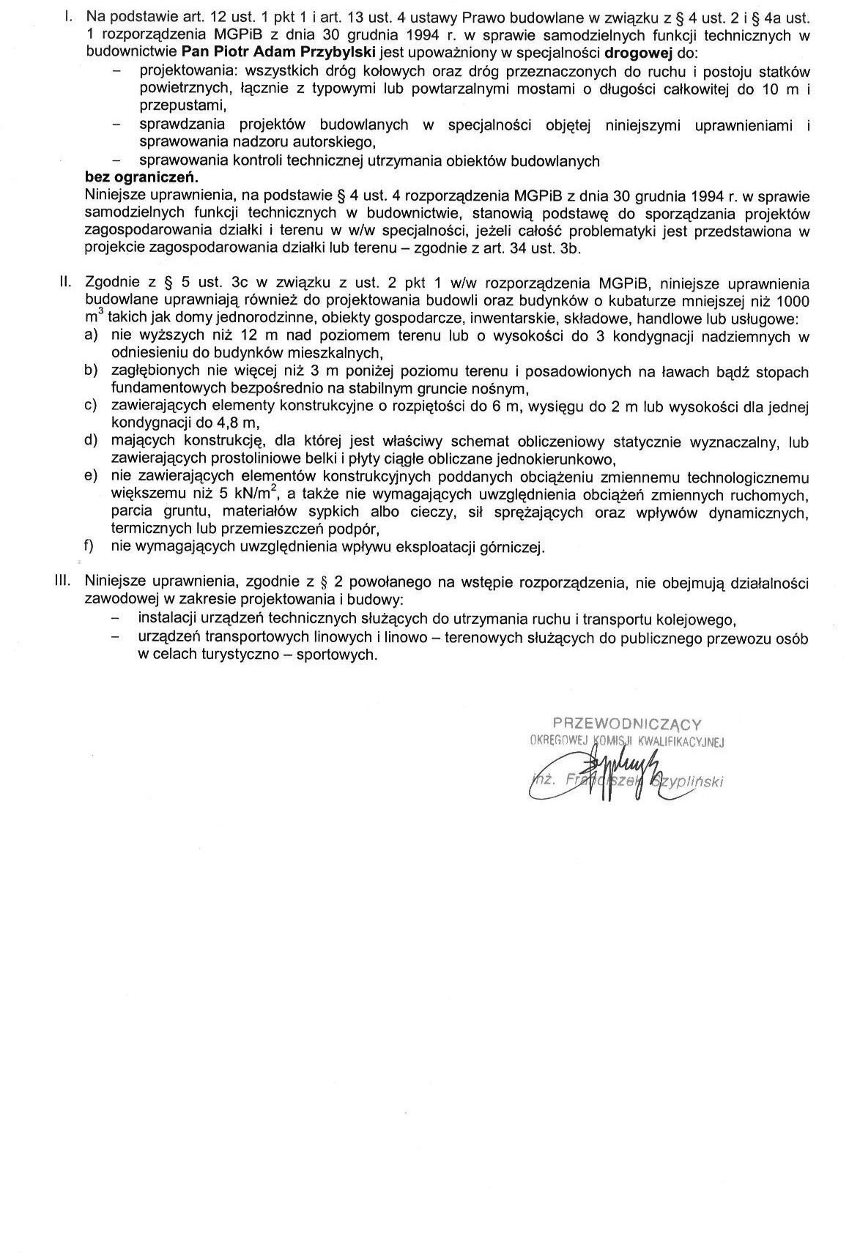

ZAŚWIADCZENIA Z IZBY PIIB.
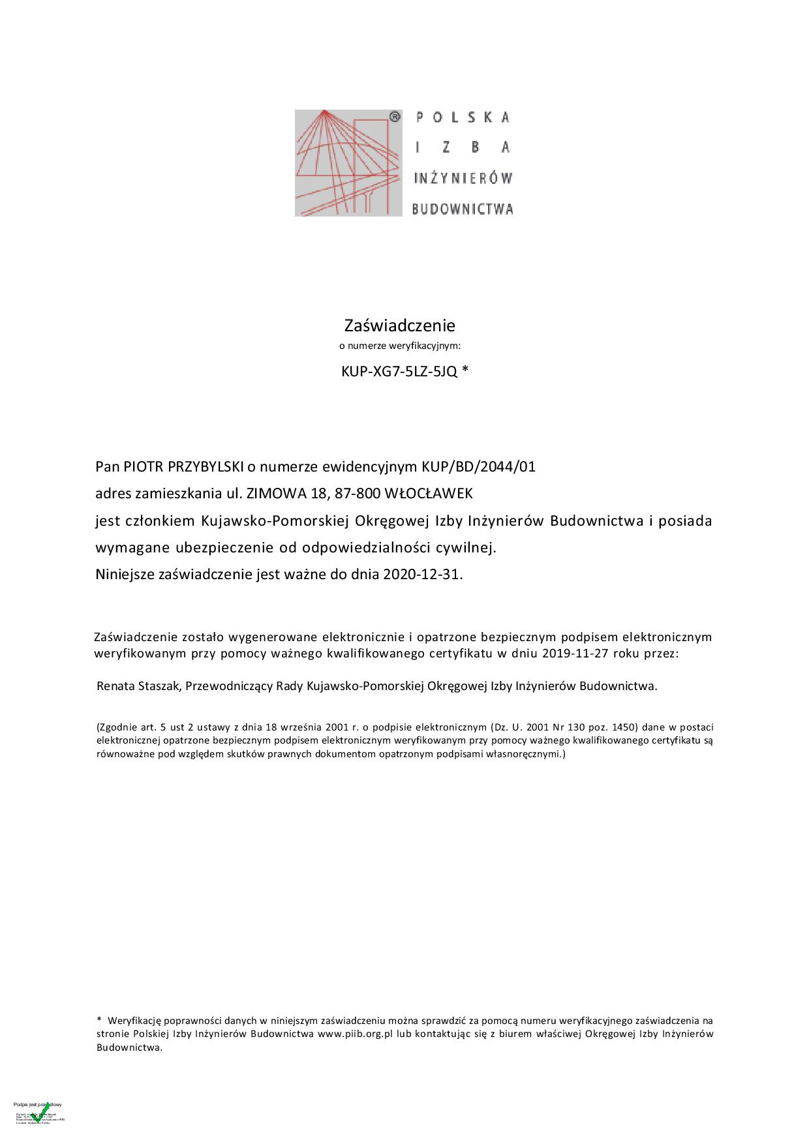

CZĘŚĆ RYSUNKOWA

